វិធីដាំខ្នុរ

១.ការជ្រើសរើសពូជៈ
- គួរជ្រើសរើសពូជខ្នុរបំបៅពីព្រោះវាមាន​ផ្លែ​សុទ្ធ ល្អនិងឆាប់បានផ្លែ។
- រើសយកពូជខ្នុរមានខ្លែបច្រើនសាច់ក្រាស់។
២.ការរៀបចំរណ្ដៅៈ
- ត្រូវជីករណ្ដៅ៨តឹកបួនជ្រុង និង ជំរៅ៨តឹក
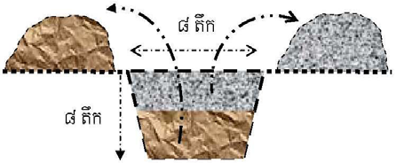

- រោយកំបោរសនិងថ្នាំកណ្ដៀរ (FURADAN)ប្រមាណ២ស្លាបព្រាបាយក្នុងរណ្ដៅ។
- ត្រូវដាក់ផេះឫុអង្កាម,កំបោ្លក,ចំបើងពុក,​អាចម៍​គោមាន់-ជ្រូកមួយស្រទាប់
កំរាស់១តឹករួចដាក់ដីពីលើ១តឹកធ្វើយ៉ាងនេះរហូត​ទាល់​តែពេញកំពុងរណ្ដៅ។

- ត្រូវទុករណ្ដៅរៀបចំហើយក្នុងរយៈពេល២ ទៅ ៣ អាទិត្យ។
- ចំងាយពីរណ្ដៅមួយទៅរណ្ដៅមួយទៀតមាន​ប្រវែង៨ម៉ែត្រ។
២.ការដាំៈ
- កូនខ្នុរត្រូវរក្សាផ្សាំទុក១អាទិត្យមុនដាំ
- ផ្អាកស្រោចទឹកកូនខ្នុរ២ថ្ងៃមុនដាំ។
- មុនដាំត្រូវជញ្ជូនកូនដាក់ក្បែររណ្ដៅ។
- ត្រូវបកថង់ចេញធ្វើយ៉ាងណាកុំអោយបែកដី
- ដាំកូនខ្នុរក្នុងរណ្ដៅ រួចកប់ក្នុងដីដោយរក្សាថង់រុំ​បំបៅនៅលើដីប្រហែល១ថ្នប់ដៃ។
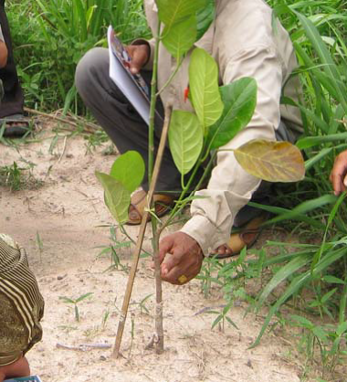
- លប់ដីដោយសង្កត់ថ្នមៗរួចយកមែកឈើ​ដោតក្បែរ​រណ្ដៅចងទប់ជាមួយកូនខ្នុរ។

ថង់រុំបំបៅ

៣.ការថែទាំនិងដាក់ជីៈ

- កាត់ថង់រុំបំបៅចេញក្រោយដាំបាន១ខែ។
- ខែវស្សារត្រូវពូនគល់ការពារទឹកលិច។
- នៅដើមរដូវប្រាំងគួរដាក់ជីបំប៉នដោយប្រើជី១៥-១៥-១៥ (៣ខាំ)លាយជាមួយជីអាចម៍គោ,មាន់​,​ជ្រូក,(៣បង្គី)អង្កាម,ចំបើងរួចកាយកប់ក្នុងដីធ្វើជាកំពែង។
- ប្រសិនបើកូនខ្នុរមានសត្វល្អិតស៊ីត្រួយត្រូវ
- ប្រើថ្នាំសំលាប់សត្វល្អិតឫុថ្នាំ S85 (កាបារីល)​សំរាប់ ជំនួយស្លឹកនិងដើមលូតលាស់ល្អ។
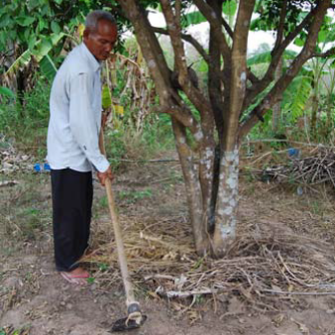
៤.ការស្រោចទឹកៈ
- កូនខ្នុរអាយុតិចជាង១ឆ្នាំត្រូវស្រោចទឹក២​ដង​ក្នុង​១អាទិត្យនៅរដូវប្រាំង។
- យើងត្រូវស្រោចទឹក១ដងក្នុង១អាទិត្យនៅពេល​វា កំពុងផ្កាដើម្បីកាពោរជ្រុះក្ដិប។
៥.ការកាត់តែងមែកៈ

- ត្រូវកាត់ត្រួយចុងចេញនៅឆ្នាំទីមួយ
- ត្រូវកាត់មែកមិនសូវល្អចេញ រៀងរាល់​ឆ្នាំដោយ​ទុក​តាមប្រព័ន្ធ១-៣-៦-១៨(ដើម១-មែកធំ៣-ខ្នែង​ធំ៦និងខ្នែងត្រួយ១៨)បើអាចធ្វើបានជាការល្អ។

កាត់តែងមែកតាមប្រព័ន្ធ១-៣-៦-១៨
៦.ការប្រមូលផលៈ
- មិនត្រូវបេះផ្លែខ្នុរទំលាក់លើដី។គួរឡើងបេះនិង​ដាក់​ក្នុងសង្រែកបង្ហូតចុះក្រោម។
- បើអាចធ្វើបាន,គួរកាត់ផ្លែខ្នុរអោយមាន​ជាប់​ទង​ជាការប្រសើរ។
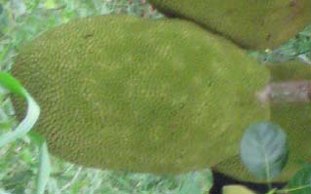
អាចរកទិញកូនឈើហូបផ្លែបានតាមរយៈ

១-អ្នកស្រីជា ធារិទ្ធ,អ្នកលក់ពូជឈើហូបផ្លែគ្រប់មុខ, ក្បែរស្ពានទឹកវិល,ខ័ណ្ឌ-ក្រុងសៀមរាប,
ទូរស័ព្ទលេខៈ 012 35 10 30/017 68 84 49
២-លោកគឹម សុធា, អ្នកលក់ពូជឈើហូប​ផ្លែគ្រប់មុខ, សួនបុបា្ផអង្គរ,ក្រុងសៀមរាប,
ទូរស័ព្ទលេខៈ 012 98 06 23
៣- លោកគឹម ឈុំ,អ្នកលក់ពូជឈើហូបផ្លែគ្រប់មុខ, សួន ច្បារអេដែន,ក្រុងសៀមរាប,
ទូរស័ព្ទលេខៈ 012 31 20 55
៤-លោកវ៉ាន់ ហឿន,អ្នកលក់ពូជឈើហូបផ្លែគ្រប់មុខ, ក្បែរផ្សារអង្គ្រង,ស្រុកប្រាសាទបាគងខេត្ដសៀមរាប,
ទូរស័ព្ទលេខៈ 012 70 80 43
៥-អ្នកស្រីគឹម សាវេត,អ្នកលក់ពូជឈើហូបផ្លែគ្រប់មុខ, ភូមិស្ពានជ្រាវ,ខ័ណ្ឌ-ក្រុងសៀមរាប,
ទូរស័ព្ទលេខៈ 089 80 54 66

សំរបសំរួលដោយ
កម្មវិធីអភិវឌ្ឍន៍សេដ្ឋកិច្ចតំបន់ខេត្ដសៀមរាប
FacilitatedbyRED-GreenBeltSiemReap
ភាពជោគជ័យក្នុង

ការដាំខ្នុរ

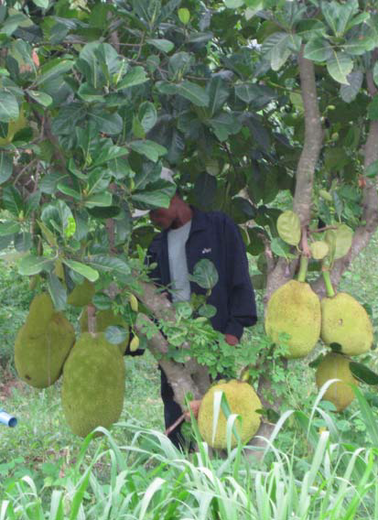

ការណែនាំអនុវត្ដន៍ជាក់ស្ដែងដោយៈ

អ្នកស្រី ជាធារិទ្ធ,លក់ពូជឈើហូបផ្លែគ្រប់មុខ អាស័យដ្ឋានៈក្បែរស្ពានទឹកវិល,ខ័ណ្ឌសៀមរាប,
ក្រុងសៀមរាប,ទូរស័ព្ទលេខៈ០១២៣៥១០៣០

